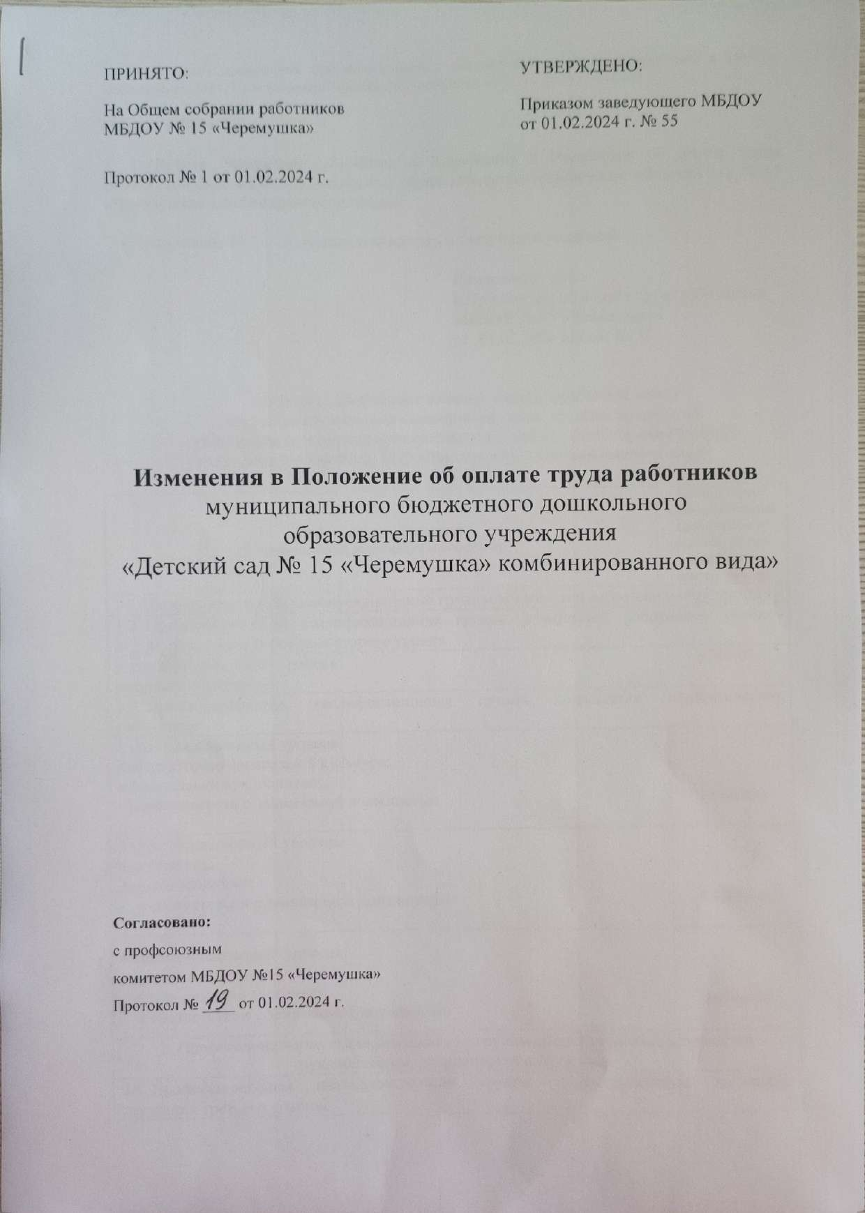Семибратова Ольга Васильевна

Подписано цифровой подписью: Семибратова Ольга Васильевна Дата: 2024.06.21 10:56:59

+03'00'

